PRACOVNÍ LIST

- Úryvek z pohádky O pejskovi a kočičce. - Vyhledejte podstatná jména.
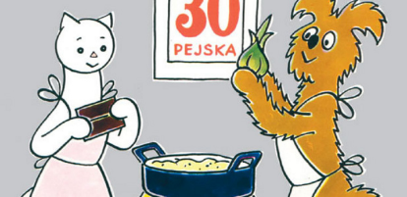
To bylo tenkrát, když pejsek a kočička ještě spolu hospodařili; měli u lesa svůj malý domeček a tam spolu bydleli a chtěli všechno dělat tak, jak to dělají velcí lidé. Ale oni to vždycky tak neuměli, protože mají malé a nešikovné tlapičky a na těch tlapičkách nemají prsty, jako má člověk, jenom takové malé polštářky a na nich drápky. A tak nemohli dělat všechno tak, jak to dělají lidé, a do školy nechodili, protože škola není pro zvířátka, ba ne, to ne! Co myslíte? Ta je jen pro děti!
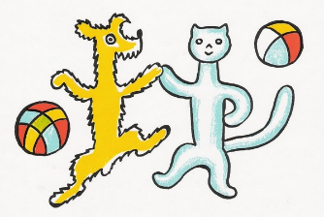
- Roztřiďte podstatná jména do tří skupin – OSOBY, ZVÍŘATA A VĚCI.

Podstatná jména:
Žirafa, tužka, pes, kočka, žena, muž, kotě, pouzdro, maminka, babička, papoušek, dědeček, prasátko, koště, hroch, čepice, koza, kůzle, dědeček, židle, kalhoty, šála.

OSOBY | ZVÍŘATA | VĚCI
